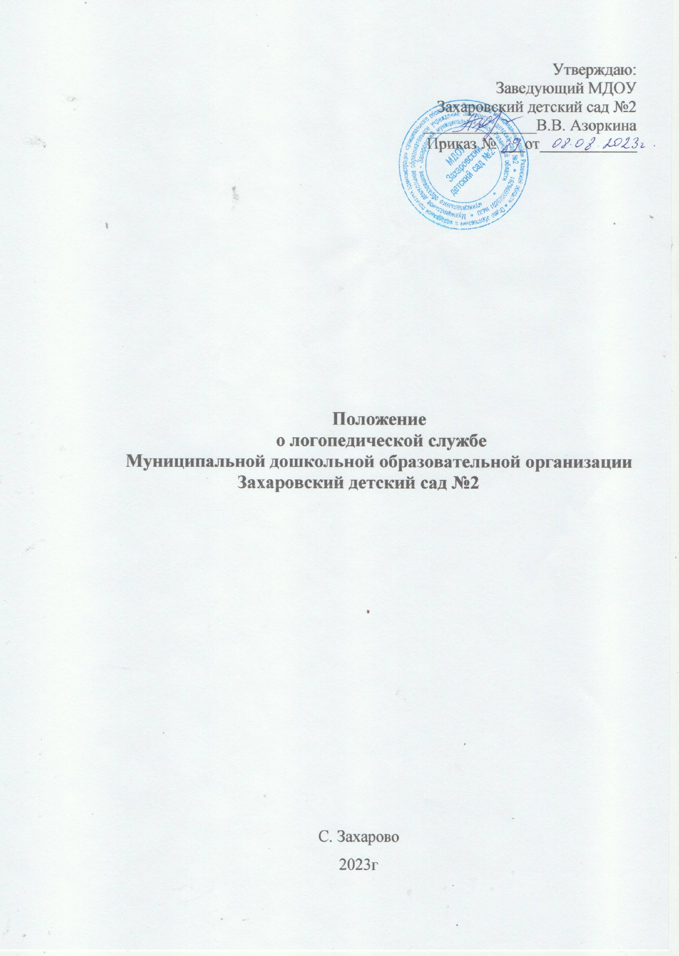

1. Общие положения

1.1. Настоящее Положение об оказании логопедической помощи (далее-Положение) в Муниципальной дошкольной образовательной организации Захаровский детский сад №2 (далее - организация) разработано в соответствии с:
- Федеральным законом «Об основных гарантиях прав ребенка в Российской Федерации» от 24.07.98г. №124-ФЗ;
- Федеральным законом «Об образовании в РФ» от 29.12.2012 г. №273;
-Письмом Минобразования России от 14.12.2000 г. №2 «Об организации работы логопедического пункта общеобразовательного учреждения»;
-Письмом Минобразования России от 06.08.2020 г. № Р-75 «Об утверждении примерного Положения об оказании логопедической помощи в организациях, осуществляющих образовательную деятельность».
1.2 Настоящее Положение регламентирует организацию работы и основные направления деятельности учителя-логопеда организации, реализующей основную образовательную программу дошкольного образования в группах общеобразовательной направленности, обеспечивающей возможность получения логопедической помощи детям, имеющим нарушения речи и трудности в освоении ими основных общеобразовательных программ, в том числе адаптированных.

1.3 Логопедическая служба создается в организации самостоятельным решением руководителя организации при наличии соответствующих нормативно-правовых, материально-технических, программно-методических и кадровых условий и закрепляется локальным актом организации.

1.4 Руководитель организации обеспечивает создание условий для проведения логопедической работы, осуществляет общее руководство и несет ответственность за деятельностью логопедической службы.
1.5. Для организации деятельности логопедической службы в
штатное расписание организации вводится должность учителя-логопеда (учителей-логопедов).
1.6. Содержание и формы деятельности учителя-логопеда (учителей-логопедов) по оказанию помощи детям, испытывающим трудности в освоении образовательных программ дошкольного образования определяются с учетом локальных нормативных актов организации.
1.7. Логопедическую помощь имеют право получать воспитанники групп любой направленности, групп по присмотру и уходу без реализации образовательной программы, разновозрастных групп, дети, не посещающие дошкольную образовательную организацию, и дети, осваивающие образовательные программы на дому или в форме семейного образования, имеющие нарушения в развитии устной речи.

2.Цель и задачи логопедической службы дошкольной образовательной организации

Цель: оказание помощи воспитанникам, имеющим нарушения в развитии устной речи, в освоении ими образовательных программ, в том числе и адаптированных, воспитанникам, имеющим высокий риск возникновения нарушений речи, выявленный по итогам логопедической диагностики
Задачи:
- организация и проведение логопедической диагностики с целью своевременного выявления и последующей коррекции речевых нарушений воспитанников;
-организация проведения логопедических занятий с воспитанниками, имеющими нарушения peчи;
-организация пропедевтической логопедической работы с воспитанниками по предупреждению возникновения возможных нарушений в развитии речи, включая разработку конкретных рекомендаций воспитанникам, их родителям (законным представителям), педагогическим работникам;
-консультирование участников образовательных отношений по вопросам организации и содержания логопедической работы с воспитанниками.

3.Организация деятельности логопедической службы дошкольной образовательной организации
3.1.Комплектование групп из числа воспитанников для логопедических занятий осуществляет организация, на базе которой функционирует логопедическая служба.
3.2. Обследование воспитанников с нарушениями речи для зачисления на занятия проводится в первую половину учебного года
3.3.Основанием для зачисления ребенка на занятия является:
- согласие родителя (законного представителя) на обследование,
заявление родителя (законного представителя) на оказание логопедической помощи в организации;
- рекомендации психолого-медико-педагогической комиссии
либо рекомендации психолого-медико-педагогического консилиума образовательного учреждения;
- приказ руководителя учреждения
3.4. Учитель-логопед составляет списки воспитанников, нуждающихся в логопедической помощи, на основании:
- анализа предоставленных документов (п.п. 3.3);
- результатов первичного логопедического обследования воспитанников организации.
3.5. Зачисление новых воспитанников для коррекционной работы на занятия осуществляется в течение года при наличии свободных мест. Очередность для зачисления детей на занятия формируется с учетом возраста обучающегося и степени тяжести речевых нарушений. Правом внеочередного зачисления пользуются обучающиеся с ОВЗ, имеющие речевые нарушения, препятствующие успешному усвоению образовательных программ организации.
3.6.Отчисление воспитанников осуществляется по приказу руководителя:
- по мере преодоления речевых нарушений, компенсации речевых особенностей;
-по заявлению родителей;
-по мере выбывания из организации.
3.7 Рекомендуемая предельная наполняемость групповых/подгрупповых занятий:
- для воспитанников с ОВЗ, имеющих заключение ПМПК с рекомендациями об обучении по адаптированной основной образовательной программе дошкольного образования - не более 12 человек;
- для воспитанников, имеющих заключение ППк и (или) ПМПК с рекомендациями об оказании психолого-педагогической помощи обучающимся, испытывающим трудности в освоении основных общеобразовательных программ, развитии и социальной адаптации, (проведении коррекционных занятий с учителем-логопедом), не более 12 человек;
- для воспитанников, имеющих высокий риск возникновения нарушений речи, выявленный по итогам логопедической диагностики, предельная наполняемость группы определяется в соответствии с программой психолого-педагогического сопровождения, разработанной и утвержденной организацией.

4.Направления деятельности логопедической службы дошкольной образовательной организации

4.1 Аналитико-диагностическое направление
4.1.1. Направление включает в себя: комплексное логопедическое обследование устной речи воспитанников; сбор и анализ анамнестических данных; психолого-педагогическое изучение детей; дифференциальную диагностику речевых расстройств; обработку результатов обследования; определение прогноза речевого развития и коррекции; комплектование групп и подгрупп на основе диагностических данных; составление перспективного плана коррекционно-логопедической работы на каждую группу; составление расписания занятий; подготовку необходимой документации для участия в работе психолого-медико-педагогического консилиума, проведение динамического наблюдения и подготовку рекомендаций по оказанию психолого-медико-педагогической помощи в условиях организации.
4.1.2.Логопедическая диагностика осуществляется не менее двух раз в год, включая входное и контрольное диагностические мероприятия, продолжительностью не менее 15 календарных дней каждое.
4.1.3. По запросу педагогических работников возможна организация внеплановых диагностических мер в отношении воспитанников, демонстрирующих признаки нарушения устной речи. В случае инициации внеплановых диагностических мероприятий педагогическим работником, им должна быть подготовлена педагогическая характеристика обучающегося, демонстрирующего признаки нарушения устной речи, и оформлено обращение к учителю-логопеду. После получения обращения учитель-логопед (учителя-логопеды) проводит диагностические мероприятия.
4.1.4. Входное и контрольное диагностические мероприятия подразумевают проведение общего срезового обследования воспитанников, обследование воспитанников по запросу педагогических работников, а также родителей (законных представителей), углубленное обследование воспитанников, имеющих нарушения устной речи и получающих логопедическую помощь с целью составления или уточнения плана коррекционной работы учителя-логопеда и другие варианты диагностики, уточняющие речевой статус воспитанника.

4.2 Коррекционно-развивающее направление
4.2.1 Коррекционно-развивающее направление способствует оказанию своевременной специализированной помощи в освоении содержания образования и коррекции недостатков устной речи в условиях организации.
4.2.2. Содержание коррекционной работы с воспитанниками определяется учителем-логопедом на основании рекомендаций ПМПК, ППк и результатов логопедической диагностики.
4.2.3. Учитель-логопед определяет основные направления, методы и приемы коррекционно-логопедической работы по предупреждению и преодолению различных нарушений устной речи с учетом механизмов нарушения.
4.2.4.Логопедические занятия с воспитанниками проводятся в индивидуальной и (или) групповой/подгрупповой формах. Количество и периодичность групповых/подгрупповых и индивидуальных занятий определяется учителем- логопедом (учителями-логопедами) с учетом выраженности речевого нарушения воспитанника, рекомендаций ПМПK, ППк.
Продолжительность логопедических занятий определяется в соответствии с санитарно-эпидемиологическими требованиями и составляет:
для детей от 1,5 до 3 лет - не более 10 мин;
для детей от 3 до 4-х лет - не более 15 мин
для детей от 4-х до 5-ти лет - не более 20 мин;
для детей от 5 до 6-ти лет - не более 25 мин;
для детей от 6-ти до 7-ми лет - не более 30 мин.
4.2.5.Рекомендуемая периодичность проведения логопедических занятий:
1) для воспитанников с ОВЗ, имеющих заключение ПМПК с рекомендацией об обучении по адаптированной основной образовательной программе дошкольного образования, определяется выраженностью речевого нарушения, и требованиями адаптированной основной образовательной программы и составляет не менее двух логопедических занятий в неделю (в форме групповых/подгрупповых и индивидуальных занятий);
2) для воспитанников, имеющих заключение ППк и (или) ПМПК с рекомендациями об оказании психолого-педагогической помощи обучающимся, испытывающим трудности в освоении основных общеобразовательных программ, развитии и социальной адаптации (проведении коррекционных занятий с учителем-логопедом), определяется выраженностью речевого нарушения и составляет не менее двух логопедических занятий в неделю (в форме групповых/подгрупповых и индивидуальных занятий);
3) для воспитанников, имеющих высокий риск возникновения нарушений речи, выявленный по итогам логопедической диагностики, определяется (в форме групповых и (или) индивидуальных занятий) в соответствии с программой психолого-педагогического сопровождения, разработанной и утвержденной организацией.
При организации логопедической помощи детям младенческого и раннего возраста занятия могут проводиться в форме консультирования родителей (законных представителей) по вопросам организации деятельности их ребенка, создания предметно-развивающей среды и обеспечения социальной ситуации развития
4.2.6. Продолжительность коррекционно-развивающего обучения детей с ФФН, обусловленным фонетико-фонематическим и фонематическим недоразвитием речи, 4-9 месяцев; срок коррекционно-развивающего обучения детей с ОНР – 1-4 года. Сроки обучения определяются степенью выраженности речевого нарушения.
4.2.7. Логопедические занятия с воспитанниками проводятся с учетом режима работы организации.
4.2.8. Ответственность за обязательное посещение воспитанниками занятий несут родители (законные представители), учитель – логопед, воспитатель и администрация организации.
4.2.9. Логопедические занятия должны проводиться в помещениях, оборудованных с учетом особых образовательных потребностей воспитанников и состояния их здоровья и отвечающих санитарно-гигиеническим требованиям, предъявляемым к данным помещениям.

4.3. Консультативно –просветительское направление
4.3.1. Консультативно –просветительское направление обеспечивает преемственность условий сопровождения воспитанников в организации и семье.
4.3.2.Консультативная-просветительская деятельность учителя-логопеда (учителей-логопедов) заключается в формировании единой стратегии эффективного преодоления речевых особенностей воспитанников при совместной работе всех участников образовательного процесса (административных и педагогических работников организации, родителей (законных представителей), которая предполагает информирование о задачах, специфике, особенностях организации коррекционно-развивающей работы учителя-логопеда с воспитанниками.
4.3.3. В часы консультаций учитель-логопед проводит работу по уточнению установленного логопедического заключения, более тщательно обследуя речь детей; даёт рекомендации воспитанникам и их родителям по коррекции нарушений речи; проводит консультации с родителями и воспитателями по определению тяжести речевого дефекта; оформляет необходимую документацию.

4.4. Организационно-методическое направление
4.4.1. Организационно-методическая работа направлена на повышение уровня логопедической компетентности учителя-логопеда; обеспечивает взаимосвязь и преемственность в работе учителя-логопеда, педагогов и родителей в решении задач по преодолению речевого недоразвития у воспитанников и повышение эффективности коррекционно-логопедического процесса; совершенствование программно-методического оснащения коррекционно-логопедического процесса.
4.4.2.Работа включает в себя: разработку методических рекомендаций для воспитателей и родителей по оказанию логопедической помощи детям; изучение и обобщение передового опыта.
4.4.3. Учитель-логопед принимает участие в работе педагогических советов, конференций, методических объединений, проводит открытые логопедические занятия, посещает занятия по развитию речи, родительских собраний.

5. Документация
1. Приказ руководителя организации о создании логопедической службы;
2. Положение о логопедической службе дошкольной образовательной организации;
3. Комплексная программа логопедической работы по устранению нарушений устной речи;
4.Календарно-тематическое планирование логопедической работы;
5. Годовой план работы логопедической службы;
6. График работы, циклограмма рабочего времени учителя-логопеда;
7. Журнал регистрации обследованных воспитанников, имеющих нарушения устной речи, для зачисления на логопедические занятия;
8. Журнал учета посещаемости фронтальных и индивидуальных занятий и отражения тем занятий;
9. Карта речевого развития воспитанника, включающая:
-основание для оказания логопедической помощи (заключение учителя-логопеда ОО, рекомендации ППк ОО);
-речевую карту воспитанника;
-согласие родителей (законных представителей) на обследование (Приложение 1);
- заявление родителя (законного представителя) на оказание логопедической помощи в организации(Приложение 2);
-педагогическая характеристика (Приложение 3);
-индивидуальный образовательный маршрут с календарно-тематическим планированием;
10.Мониторинг устной речи (с аналитической справкой);
11. Годовой отчет специалиста о проделанной работе не позднее 30 мая (в конце учебного года);
12. Паспорт логопедического кабинета.

Срок хранения документов не менее трех лет с момента окончания оказания логопедической помощи воспитаннику.

Приложение1

Заведующей
МДОУ Захаровский детский сад №2
Азоркиной В. В.

Согласие родителя (законного представителя) воспитанника на проведение
логопедической диагностики воспитанника

ФИО родителя (законного представителя) воспитанника

являясь родителем (законным представителем)_____________________________
(нужное подчеркнуть)

(ФИО, гpynna, в котором /ой обучается воспитанник, дата рождения)

выражаю согласие на проведение логопедической диагностики моего ребенка.

« » 20 г. /______________________________________
(подпись) (расшифровка noдnucи)

Приложение 2

Заведующей
МДОУ Захаровский детский сад №2
Азоркиной В. В.
от______________________________________
ФИО родителя (законного представителя)

Заявление
Я________________________________________________________________________________

ФИО родителя (законного представителя) обучающегося

являясь родителем (законным представителем) __________________________
(нужное подчеркнуть)

(ФИО, класс/ гpynna, в котором /ой обучается обучающийся, дата рождения)

прошу организовать для моего ребенка логопедические занятия в соответствии с рекомендациями психолого-медико-педагогической комиссии/ психолого- педагогического консилиума/ учителя-логопеда (нужное подчеркнуть).

20 г. / _________________________________________
(подпись) (расшифровка noдnиси)

Приложение 3
Педагогическая характеристика
на воспитанника (ФИО, дата рождения,
группа)

Общие сведения:
- дата поступления в организацию, осуществляющую образовательную деятельность;
-образовательная программа (полное наименование);
-особенности организации образования:
- в гpyппe;
- группа: комбинированной направленности, компенсирующей направленности, общеразвивающая, присмотра и ухода, кратковременного пребывания, лекотека и др.);
- на дому;
- в медицинской организации;
- в форме семейного образования;
- сетевая форма реализации образовательных программ;
- с применением дистанционных технологий.
- факты, способные повлиять на поведение и обучение ребенка (в образовательной организации): переход из одной образовательной организации в другую образовательную организацию (причины), межличностные конфликты в среде сверстников; конфликт семьи с организацией, осуществляющей образовательную деятельность, обучение на основе индивидуального учебного плана, обучение на дому, повторное обучение, наличие частых, хронических заболеваний или пропусков занятий и др.;
- состав семьи (перечислить, с кем проживает ребенок — родственные отношения и количество детей/взрослых);
- трудности, переживаемые в семье.

Информация об условиях и результатах образования ребенка в организации, осуществляющей образовательную деятельность.
- Динамика освоения программного материала:
-учебно-методический комплект, по которому обучается ребенок (авторы или название);
- для обучающегося по образовательной программе дошкольного образования: достижение целевых ориентиров (в соответствии с годом обучения)): (фактически отсутствует, крайне незначительна, невысокая, неравномерная).

-Особенности, влияющие на результативность обучения: мотивация к oбyчeнию (фактически не проявляется, недостаточная, нестабильная), сензитивность в отношениях с педагогами в учебной деятельности (на критику обижается, дает аффективную вспышку протеста, прекращает деятельность, фактически не реагирует, другое), качество деятельности при этом (ухудшается, остается без изменений, снижается), эмоциональная напряженность при необходимости публичного ответа, контрольной работы и пр. (высокая, неравномерная, нестабильная, не выявляется), истощаемость (высокая, с очевидным снижением качества деятельности и пр., умеренная, незначительная)
2.Отношение семьи к трудностям ребенка (от игнорирования до готовности
к сотрудничеству), наличие других родственников или близких людей, пытающихся оказать поддержку, факты дополнительных (оплачиваемых родителями (законными представителями)) занятий с ребенком (занятия с логопедом, дефектологом, психологом, репетиторство).
3.Получаемая коррекционно-развивающая, психолого-педагогическая помощь (конкретизировать); (занятия с логопедом, дефектологом, психологом, — указать длительность, т.е. когда начались/закончились занятия).

Вывод об имеющихся признаках нарушения устной , являющихся причиной обращения к специалистам логопедической службы.

Приложения к характеристике ( копии рабочих тетрадей, рисунки и другое).

« » 20 г. /
Учитель-логопед, принявший обращение:

(указать ФИО, должность в ОО)

Результат обращения: _______________________________________________
« » 20 г. /_____________________________________

